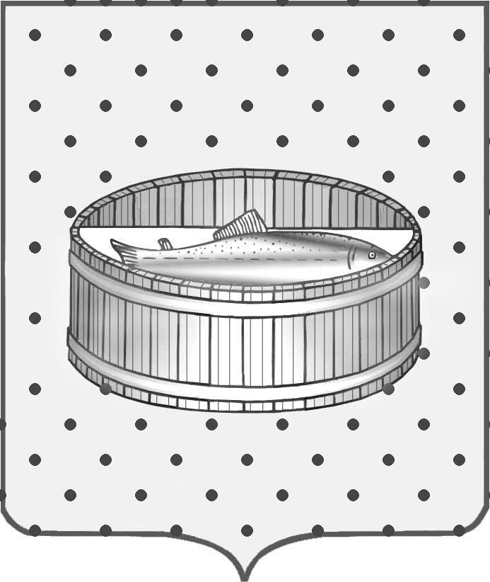
Ленинградская область

Администрация
Лужского муниципального района

Постановление

От 19 февраля 2016 г. № 498

Об утверждении плана проведения контрольных мероприятий
в сфере закупок товаров, работ, услуг для обеспечения нужд
Лужского муниципального района сектором финансового
муниципального контроля администрации
Лужского муниципального района на 2016 год.

В соответствии с Положением о секторе финансового муниципального контроля администрации Лужского муниципального района, утвержденным Постановлением администрации Лужского муниципального района от 10.11.2015 года, №2988, Порядком осуществления контроля за соблюдением Федерального закона от 05.04.2013 года № 44-ФЗ «О контрактной системе в сфере закупок товаров, работ, услуг для обеспечения государственных и муниципальных нужд» в Лужском муниципальном районе Ленинградской области, утвержденным Постановлением администрации Лужского муниципального района от 22.01.2016 года № 138, администрация Лужского муниципального района
п о с т а н о в л я е т:

- Утвердить план проведения контрольных мероприятий в сфере закупок товаров, работ, услуг для обеспечения нужд Лужского муниципального района сектором финансового муниципального контроля администрации Лужского муниципального района, на 2016 год согласно приложению.
- Постановление подлежит официальному опубликованию.
- Контроль за исполнением постановления оставляю за собой.
- Настоящее постановление вступает в силу со дня подписания.

Глава администрации
Лужского муниципального района О.М. Малащенко

Исп. Яремко С.Я., 2-76-37

Разослано: сектор ФМК, Лапина С.В., Ком. образ., ОМПСиК, орг.отдел, Администрации Скребловского с/п, Мшинского с/п, Толмачевского г/п., прокуратура

УТВЕРЖДЕН
постановлением администрации
Лужского муниципального района
от 19.02.2016 г. № 498
(Приложение)

ПЛАН КОНТРОЛЬНЫХ МЕРОПРИЯТИЙ
в сфере закупок товаров, работ, услуг для обеспечения нужд
Лужского муниципального района на 2016 год

№ п/п | Наименование объекта контроля | Тема контрольного мероприятия | Проверяемый период | Метод осуществления контрольного мероприятия | Ответственные исполнители | Срок проведения
1 | Муниципальное казенное учреждение «Лужский киноцентр «Смена» | Соблюдение требований законодательства Российской Федерации и иных нормативных правовых актов о контрактной системе в сфере закупок товаров, работ, услуг для обеспечения государственных и муниципальных нужд; статья 99 Федерального закона от 05.04.2013 № 44-ФЗ | 01.01.2015 г. – текущая дата на момент проверки | Выездная проверка | Яремко С.Я. | I квартал
2 | Муниципальное образовательное учреждение дополнительного образования детей «Лужская детская музыкальная школа им. Н.А. Римского-Корсакова» | Соблюдение требований законодательства Российской Федерации и иных нормативных правовых актов о контрактной системе в сфере закупок товаров, работ, услуг для обеспечения государственных и муниципальных нужд; статья 99 Федерального закона от 05.04.2013 № 44-ФЗ | 01.01.2015 г. – текущая дата на момент проверки | Выездная проверка | Яремко С.Я. | I квартал
3 | Администрация Скребловского сельского поселения Лужского муниципального района Ленинградской области | Соблюдение требований законодательства Российской Федерации и иных нормативных правовых актов о контрактной системе в сфере закупок товаров, работ, услуг для обеспечения государственных и муниципальных нужд; статья 99 Федерального закона от 05.04.2013 № 44-ФЗ | 01.01.2015 г. – текущая дата на момент проверки | Выездная проверка | Яремко С.Я. | II квартал
4 | Администрация Толмачевского городского поселения Лужского муниципального района Ленинградской области | Соблюдение требований законодательства Российской Федерации и иных нормативных правовых актов о контрактной системе в сфере закупок товаров, работ, услуг для обеспечения государственных и муниципальных нужд; статья 99 Федерального закона от 05.04.2013 № 44-ФЗ | 01.01.2015 г. – текущая дата на момент проверки | Выездная проверка | Яремко С.Я. | II квартал
5 | Муниципальное казенное учреждение «Лужский городской дом культуры» | Соблюдение требований законодательства Российской Федерации и иных нормативных правовых актов о контрактной системе в сфере закупок товаров, работ, услуг для обеспечения государственных и муниципальных нужд; статья 99 Федерального закона от 05.04.2013 № 44-ФЗ | 01.01.2015 г. – текущая дата на момент проверки | Выездная проверка | Яремко С.Я. | II квартал
6 | Муниципальное казенное учреждение «Спортивно-молодежный центр» | Соблюдение требований законодательства Российской Федерации и иных нормативных правовых актов о контрактной системе в сфере закупок товаров, работ, услуг для обеспечения государственных и муниципальных нужд; статья 99 Федерального закона от 05.04.2013 № 44-ФЗ | 01.01.2015 г. – текущая дата на момент проверки | Выездная проверка | Яремко С.Я. | III квартал
7 | Муниципальное образовательное учреждение детский сад №5 комбинированного типа | Соблюдение требований законодательства Российской Федерации и иных нормативных правовых актов о контрактной системе в сфере закупок товаров, работ, услуг для обеспечения государственных и муниципальных нужд; статья 99 Федерального закона от 05.04.2013 № 44-ФЗ | 01.01.2015 г. – текущая дата на момент проверки | Выездная проверка | Яремко С.Я. | III квартал
8 | Администрация муниципального образования Мшинское сельское поселение Лужского муниципального района Ленинградской области | Соблюдение требований законодательства Российской Федерации и иных нормативных правовых актов о контрактной системе в сфере закупок товаров, работ, услуг для обеспечения государственных и муниципальных нужд; статья 99 Федерального закона от 05.04.2013 № 44-ФЗ | 01.01.2015 г. – текущая дата на момент проверки | Выездная проверка | Яремко С.Я. | IV квартал
9 | Муниципальное бюджетное учреждение дополнительного образования «Лужская детско-юношеская спортивная школа» | Соблюдение требований законодательства Российской Федерации и иных нормативных правовых актов о контрактной системе в сфере закупок товаров, работ, услуг для обеспечения государственных и муниципальных нужд; статья 99 Федерального закона от 05.04.2013 № 44-ФЗ | 01.01.2015 г. – текущая дата на момент проверки | Выездная проверка | Яремко С.Я. | IV квартал
10 | Муниципальное образовательное учреждение «Заклинская средняя общеобразовательная школа» | Соблюдение требований законодательства Российской Федерации и иных нормативных правовых актов о контрактной системе в сфере закупок товаров, работ, услуг для обеспечения государственных и муниципальных нужд; статья 99 Федерального закона от 05.04.2013 № 44-ФЗ | 01.01.2015 г. – текущая дата на момент проверки | Выездная проверка | Яремко С.Я. | IV квартал

